ESCOLA MUNICIPAL PADRE RAFAEL FARACI
ATIVIDADE DE ARTE / SONORIDADE DAS PALAVRAS – TURMA: 7º ANO
- Imaginar e escrever os sons que as palavras transmitem e reproduzem.
- Selecionar 5 palavras que imitam sons e ilustrá-las no caderno.
Ex: O barulho do motor do carro.
Onomatopéia
Figura de linguagem o qual reproduz um som com um fenômeno ou palavras. Exemplos: Ruídos, gritos, canto de pássaros, som de animal, sons da natureza, barulho de máquinas, o timbre da voz humana fazem parte do universo das onomatopéias.

Vrum vrum vrummm

3. Associe os sons das palavras as imagens abaixo.
A. Trrrim-trrrim B. Tic-tac C. Toc-toc D. Blém-blém
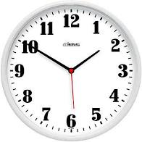
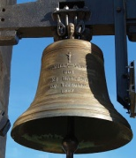

4. Leia as sentenças e complete com palavras que representem sons.

- ______________ representa o som do mergulho.
- ______________ representa o som da batida do coração.
- ______________ representa o som do tiro.
- ______________ representa o som do espirro.
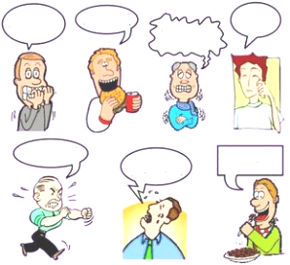
5. Consulte os quadrados de algumas onomatopéias e escreva-as dentro dos balões.
BRRR!
GLUP!
BUAÁÁ!
CHUIF!
CHOMP! CHOMP!
GRRR!
NHAC!

